Scandic cup Åsarna 16-17 januari 2016

Med förfrusna öron och ”schletna” kroppar kan vi nu pusta ut efter säsongens andra Scandic cup- helg. Kort sagt så är det relativt nöjda Vårbyjuniorer som har kört hårt. Men med flera fall, dåligt taktikupplägg och kärvt före har några av oss blivit stoppade och vi vet att vi kan bättre.
Däremot så tar vi med oss vår blågula snabba tekniska åkning och Wassbergs inspirerande skägg till nästkommande tävlingar!
Vi vill inte glömma att tacka våra vallare denna helg, ni gjorde ett bra jobb!
I mars väntas årets höjdpunkt Junior-SM och redan om någon månad så ser vi framemot nästa cuphelg i Hudiksvall. Kan ni gissa vilka som är taggade?
Vi ses och hörs/
Vårbyjuniorerna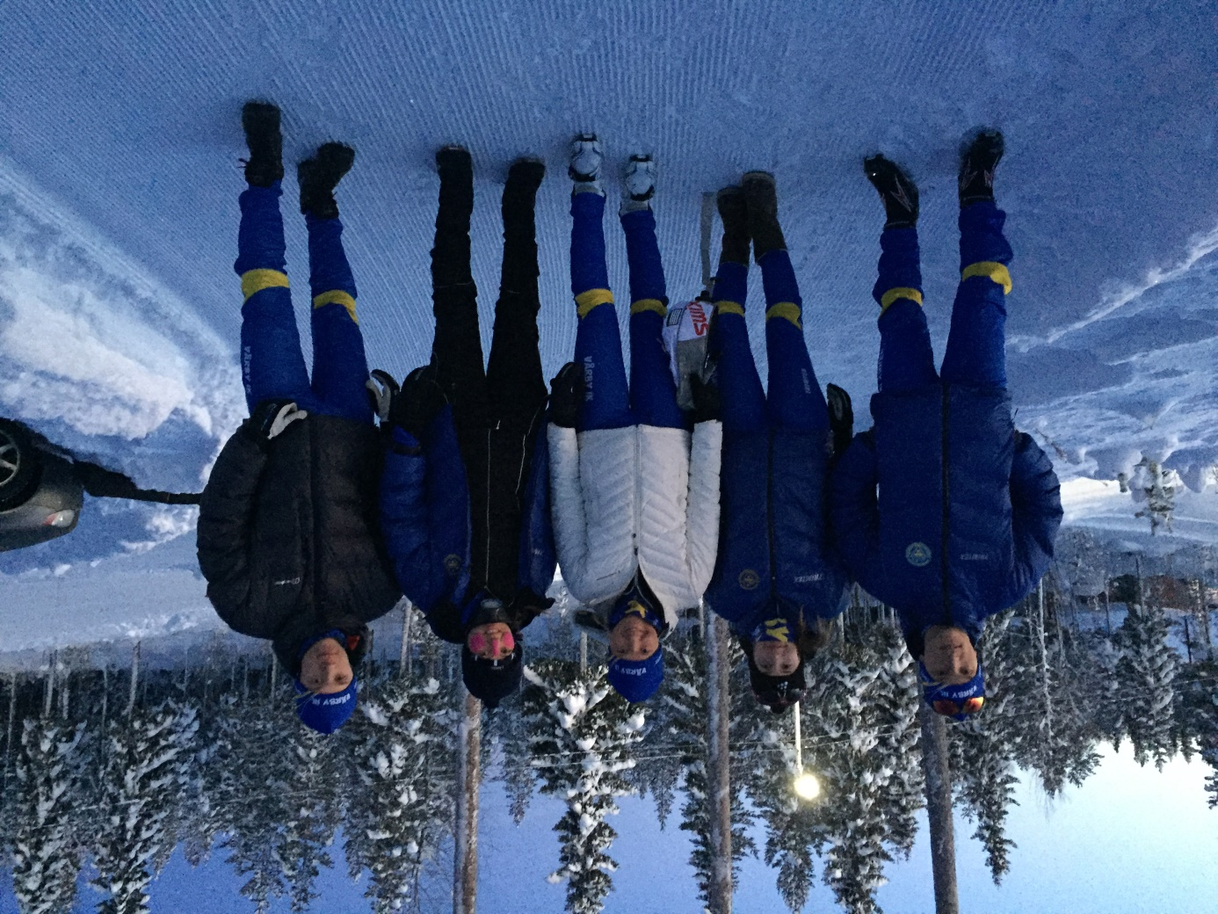
Mattias, Frida, Hedda, Maja & Elias
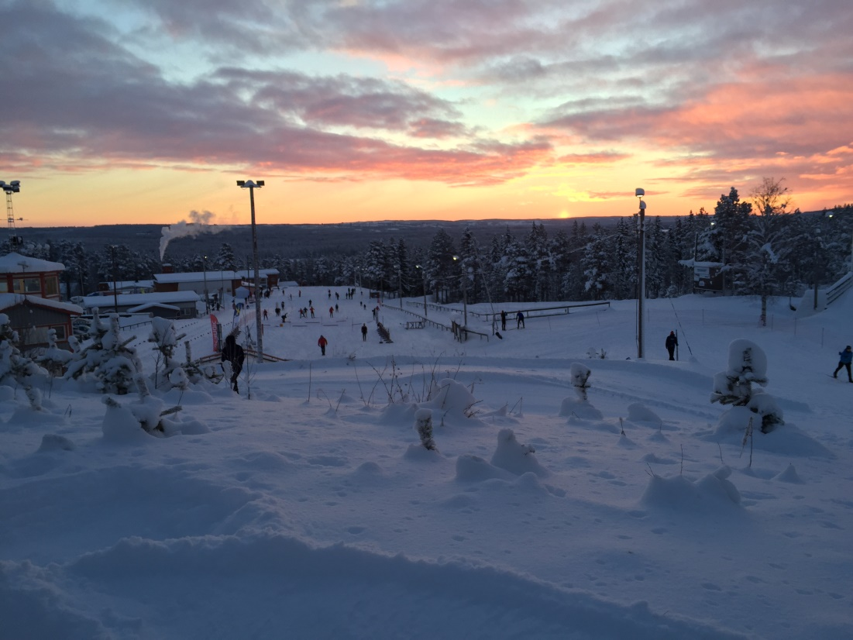
Skidstadion Åsarna en kall men vacker skidmorgon innan tävlingsstart.

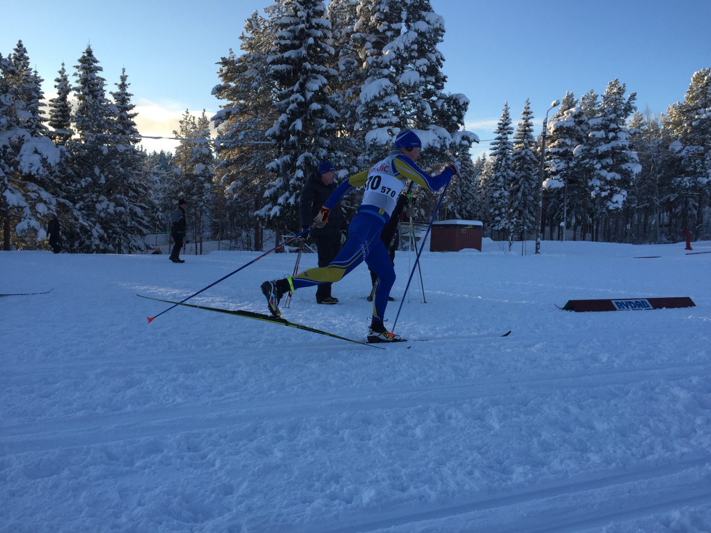
Elias sträcker ut i fin och kraftfull diagonal.
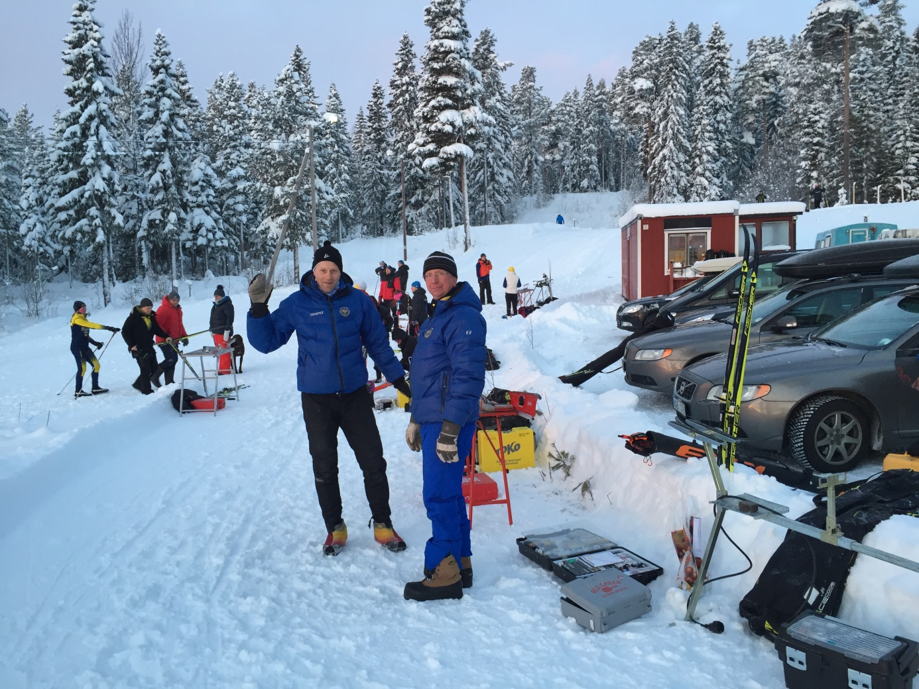Vårbys tappra vallare Sören och Kent (Roger förmodligen testpatrull )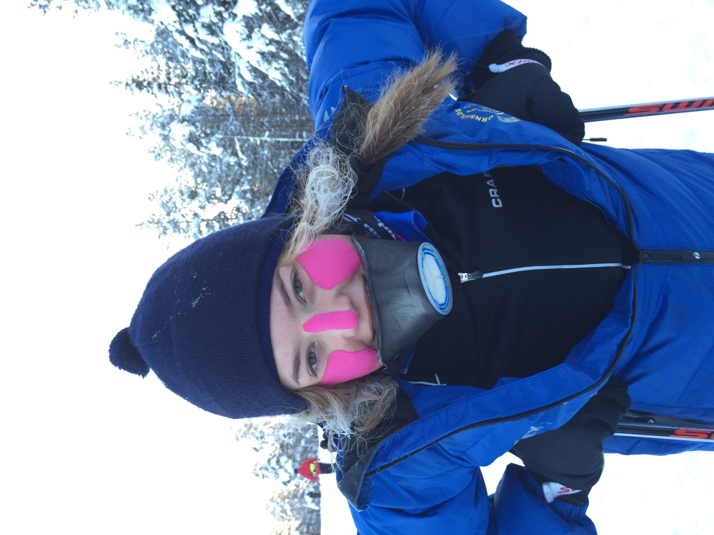Maja med rätta ”looken” för kyliga dagar

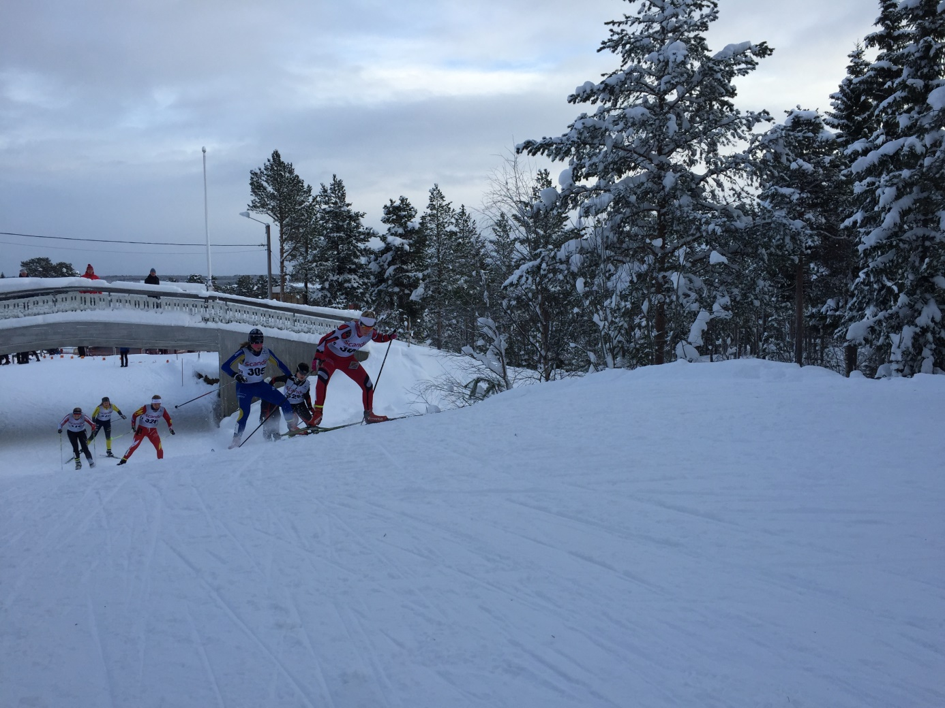
Maja avslutade med säsongsbästa och en nionde plats i söndagens sprint. Här i kvartsfinal med avancemang!

